尼泊尔人文探险线（消失的圣地） 5 Days
加德满都-巴克塔普尔-纳加阔特-南摩布达-消失的圣地-博特科什

线路类型：人文户外
天数：5天
综合强度：4星
最小参团年龄：12岁
参考成团人数：2-16人

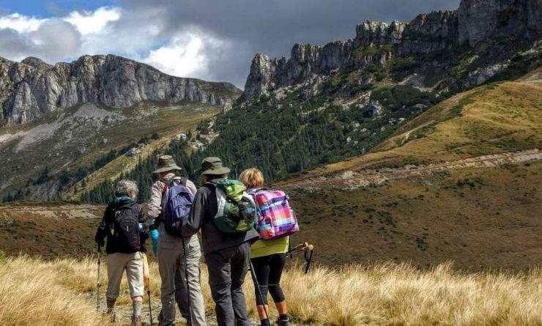

这里风景名胜不胜枚举，从加德满都(Kathmandu)谷地的古皇城，到纳加阔特（Nagakot）的壮美；从南摩布达(Namobuddha)的静谧，到最后的圣地（Last Resort）的疯狂；世界十大高峰中的八座都在其境内，是名符其实的“高山王国”；这里的庙宇数以万计，宗教的影响无处不在；这里被誉为“探险家的天堂”——徒步、登山、漂流、滑翔伞、丛林漫步……跟随BM一起走进尼泊尔，这将是一次极致探险，同时又是一次恬静的心灵之旅。Namaste（印度语中表达问候与谢意），尼泊尔！

行程亮点：
▪ 踏上为您精选的探索级的徒步线路——纳加阔特精华徒步之旅
▪ 拜访当地的萨满巫师，入住生态度假村的独栋木屋，品尝纯天然无污染的有机蔬菜和全素宴
▪ 穿过山谷间的悬索桥，在“消失的圣地”体验世界上垂直距离最长的极限蹦极
▪ 在最专业的漂流团队带领下体验世界顶级短程漂流——博特科什漂流

行程难度分级：
本行程的难度级别为4星。（请参见行程后的户外难度等级说明）

行程安排

D1 到达加德满都（Kathmandu） - 巴克塔普尔（Bhaktapur）

行程：
出于您出行方便的考虑以及保证行程的顺利进行，我们建议您选择当天下午或傍晚前到达的航班
飞抵加德满都（海拔1350米）。领队会在机场接机后乘坐私人小巴前往巴克塔普尔。不到半小时的车程，我们就到达了巴克塔普尔。如果要在加德满都谷底（Katmandu Valley）的三座皇城中只能选一座参观，我们会毫不犹豫的选择巴克塔普尔。在尼泊尔语种，巴克塔普尔的意思就是“虔诚”。在这座15世纪的城池里，遍布了塔庙，皇宫，木雕，朝圣人群，手工艺作坊，相比加都，这里的杜巴广场（Durbar Square）和陶器广场(Potters Square)，可以让你真正感染到远离喧嚣的生活的宁静。作为世界文化遗产，巴克塔普尔其本质上就是尼泊尔印度教的中心，这是尼泊尔人真实的生存状态和信仰纪实。忘记你是一个游客吧，作为一个尼泊尔人，住在巴克塔普尔，浸润自蔚蓝天空下砖红色的宗教世界。
住宿：Hotel Heritage（或同级）
餐饮：早餐；午餐（自理）；晚餐（自理）
徒步时间：2-3小时

人文亮点：

杜巴广场
巴克塔普尔的杜巴广场的面积比加德满都得杜巴广场大，但寺庙的密度比帕坦的杜巴广场小，而且也不像另外两座广场那样生机勃勃。它最初的设计并非如此：据维多利亚时期的图画显示，当时的广场上塞满了寺庙和建筑物，1934年的大地震使多数建筑损失殆尽，只留下许多空荡荡的塔基。游览杜巴广场的时候，你要做好应对众多烦人导游和为唐卡绘画学校招揽生意的小贩的骚扰。
https://baike.baidu.com/item/%E5%B7%B4%E5%85%8B%E5%A1%94%E6%99%AE%E5%B0%94/6762731?fr=aladdin

巴克塔普尔
又称帕德冈。尼泊尔中部市镇。位于加德满都东南尼泊尔谷地。杜尔巴尔广场的旧王宫建于1700年，现仍保存完好，有美丽的木雕和一个精致的镀金入口。对面的石柱上有布帕廷德拉马拉（Bhupatindra Malla）国王的铜像。广场上还有其他寺庙。在南边另一广场上，矗立着一座18世纪的5层庙宇和一座拜拉瓦神庙，门口守卫着一对镀金的辛哈斯（神狮）铜雕。市内有一个精美木雕博物馆。
来源：https://baike.baidu.com/item/%E5%B7%B4%E5%85%8B%E5%A1%94%E6%99%AE%E5%B0%94/6762731?fr=aladdin

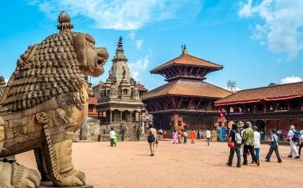 | 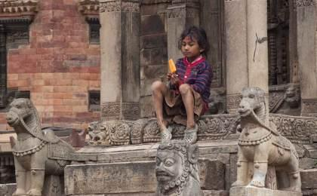

D2 巴克塔普尔（Bhaktapur） - 纳加阔特（Nagarkot） - 南摩布达（Namobuddha）

行程：
怎么能够错过清晨的巴克塔普尔？早晨和朝圣的人群一起，去徜徉在这座马拉国王们（Malla Kings）建造的寺庙群里吧。随后，我们驱车来到“喜马拉雅山的观景台”——纳加阔特（海拔1950米），在这里可以观赏到7436米的加纳什山（Mount Ganesh）, 7240米的兰塘山（Langtang）, 6905米的多杰拉卡普山（Dorje Lakpa）… … 我们的领队会无比自豪的向你介绍那些山脚下的世界级徒步线路，这也是尼泊尔成为世界顶级户外目的地的原因，一个山的国度和神的国度。之后，我们开始在纳加阔特的徒步。这是我们从纳加阔特众多短徒步线中为你选择的精华线。虽然无法和那些世界级的徒步线相比，但作为难度为探索级的行程，一定能够为你的户外之路打开一扇大门。户外是一种手段，我们想要的，是凭借这样的手段，看到更多不一样的东西，和更为真实的生活。在整个徒步过程中，我们会不断经过当地的村庄，所以大家有机会可以近距离目睹生活在这块区域漫长历史长河的少数民族群体——他芒（Tamangs），远方的的白雪皑皑的群山，构成了整个徒步的背景画面。徒步结束后，我们早已就位的厨师团队，将现场帮大家准备丰盛的午餐，并教授大家如何去准备一顿户外徒步过程中的美餐。户外的乐趣无处不在。
下午，我们驱车前往南摩布达。这是一个不像纳加阔特那么游客攘攘，却被无数户外爱好者，以及尼泊尔当地人所推崇的户外胜地。除了拥抱壮观的雪山之外，它是一个植被丰富，满眼生机的村庄。这里既有加都附近最好的山地自行车线路，同时，也有着众多户外爱好者备受推崇的短途徒步线路。到达南摩布达后，我们会攀登上上一个小的山峰，静静的欣赏雪山脚下的日落，森林，村庄，寺庙。然后，在晚饭前，我们去拜访一个当地的萨满巫师（Dhami-Jhankri），他的职责是为当地人治病。这个悠久的传统直到今天仍然在尼泊尔的山区，村庄里非常盛行。因为这里没有现代化的医院和真正的医生。 今晚，我们会入住南摩布达特色的生态度假村，我们会有属于自己的独栋木屋，所有的瓜果蔬菜都是有机的，晚餐使用的蔬菜可能就种在你的窗前呢。今天晚上，我们会享用由酒店精心准备的全素宴。在这里，任何的肉食都是不允许的，就让我们仅这一晚，体验一下身体和精神的双重洗礼吧。
住宿：Namobuddha Resort（或同级）
餐饮：早餐（酒店）；午餐；晚餐
徒步时间：2-3小时

人文亮点：

纳加阔特
纳加阔特是尼泊尔靠近喜马拉雅山的一处村庄，位于一座正对着喜马拉雅山的山脊上，被称为“喜马拉雅山的观景台”，以最广最美的视角看世界第一高峰。加德满都山谷边缘地区以迷人的山区景色而著称。在所有风景名胜中，纳加阔特度假村的景色堪称第一，10月至次年3月去纳加阔特一般能欣赏到绝美的山景。它距离首都32公里。
来源：https://baike.baidu.com/item/%E7%BA%B3%E5%8A%A0%E9%98%94%E7%89%B9/1745009?fr=aladdin

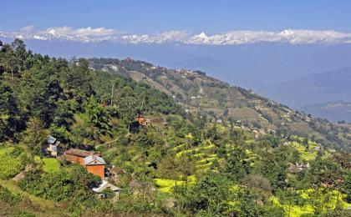 | 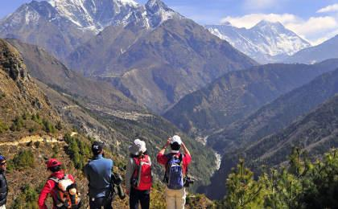

D3 南摩布达（Namobuddha） - 消失的圣地（Last Resort）

行程：
清晨，度假村边的山头就是最佳的日照金山的观景地。只不过，今天的高潮，已经不仅仅是雪山了。早餐后，我们穿过晨光中的山野和村庄，到达那莫博德佛寺，那里既是一个当地人信仰的归属地，又是一个绝佳的观景点。晨起的散步会让我们神清气爽！一个热身过后，我们将要开始我们的山地自行车之旅。但是你完全不用担心，在探索行程里，我们为你选择的，是真正入门级的骑行线路，爬升度很小，同时，有着我们最专业的自行车领队在教你骑行的知识和注意事项，一路上我们参观村庄，学校，在本地人家里喝一杯茶，你完全不会觉得骑行的劳累，就像我们说的，骑行只是一个手段，帮助我们更好的融入当地人的生活！
骑行结束后，我们就要告别那莫博德了，我相信这个时候，你一定会深深的喜欢上这个地方，和户外的乐趣！我们驱车沿着链接尼泊尔和中国西藏的公路，穿过博特科什河（Bhote Koshi River），来到我们今天的目的地——消失的圣地（Last Resort）。当你不得不弃车，走过一段山谷间的悬索桥，才能进入这个“圣地”的时候，我相信，你已经迷上了这个地方了。午餐后，我们享用自由活动的时间，消失的圣地，一个自然的天堂。他最为出名的就是极限蹦极，那是世界上垂直距离最长的蹦极项目。或者，你可以穿梭在自然的怀抱里，徒步，爬树，自行车，植物，动物，这里有一切你想要的自然。晚上，我们为你准别了圣地的晚餐，你需要吃饱，睡好，因为，明天更有趣的行程还在等着你。
住宿：The Last Resort（或同级）
餐饮：早餐（酒店）；午餐；晚餐

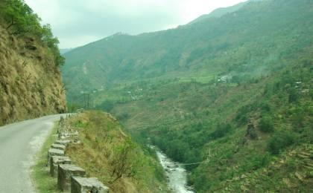 | 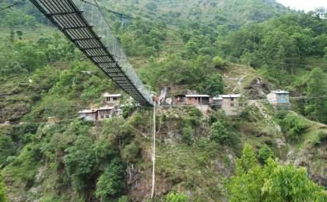

D4 消失的圣地（Last Resort） - 博特科什（Botcosh） - 加德满都（Kathmandu）

行程：
应该不需要太多的描述了。世界顶级短程漂流，因为博特科什河是尼泊尔最激情的河流。我们会从简单的河段部分开始我们的行程，全程由最专业的漂流团队确保你在享受这令人无语的经历的时候，能够绝对安全。漂流完后，我们和我们的漂流团队一起再河岸上吃午餐。当我们一起共同经历了如果人生起伏的浪奔浪涌之后，他们脸上所洋溢的朴实而真诚的笑容，会长久记在我们心里。下午，我们驱车前往加德满都。路程中，我们还会参观博大哈大佛塔(Bodhnath)，它位于藏区的中心，是世界上最大的佛塔，也是藏传佛教的一大圣地。到达加德满都后，我们又可以探索世界遗产——杜巴广场，了解尼泊尔寺庙建筑和宗教文化。随后，我们会穿过阿山街（AsanTole）熙熙攘攘的市场和阡陌小路，到达素有“小香港”之称的旅游热门地——泰米尔。夜晚，你可以尽情享受加都的夜生活，和你的自由时光。
住宿：Hotel Manaslu（或同级）
餐饮：早餐（酒店）；午餐；晚餐

人文亮点：

加德满都
加德满都，简称加都，是尼泊尔首都和最大城市，位于加德满都谷地，巴格马提河和比兴马提河的汇口处。该市四周环山，海拔1370米，建城于723年，是一座拥有1200多年历史的古老城市。加德满都因坐落在喜马拉雅山南坡，这道天然屏障为城市遮挡来自北方的寒风，城市南面迎着印度洋的暖流，得天独厚的地理环境，使这里年平均温度20℃左右，气候宜人，终年阳光灿烂，绿树葱郁，鲜花盛开，有“山中天堂”之美誉，是世界闻名的游览胜地。
来源：https://baike.baidu.com/item/%E5%8A%A0%E5%BE%B7%E6%BB%A1%E9%83%BD/680191?fr=aladdin

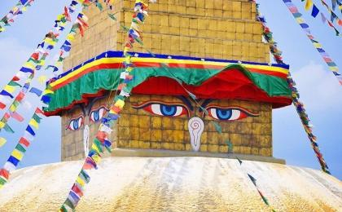 | 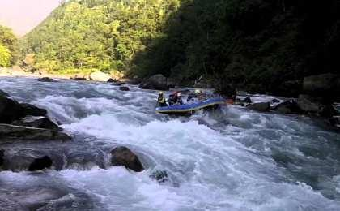

D5 加德满都（Kathmandu）；返程或继续延展行程

行程：
如果你愿意，你可以前往加德满都最神圣的生命终结地帕斯帕提娜神庙 (Pashupatinath)，俗称湿婆神庙，可以在这里驻足看到生命的终结焚尸，你可以看到一个生命终结时，在圣河里清洗到焚烧的全过程。你也可以参观斯瓦扬布纳特寺（Swayambhunath ），因有众多野生猴群栖息于此，又称猴庙。你还可以租用一个嘟嘟车，前往帕坦(Patan)，去完成三个皇城的大满贯。或者，你觉得你已经看过了足够的庙宇殿堂，可以选择在下午再杜巴广场里晒着温暖的太阳，晚上来到泰美尔的酒吧里，慢慢品味一路的经历和感悟。
住宿：Hotel Manaslu（或同级）
餐饮：早餐（酒店）；午餐（自理）；晚餐（自理）

人文亮点：

斯瓦扬布纳特寺
斯瓦扬布纳特寺（Swayambhunath）：又称四眼天神庙，是尼泊尔的佛教寺庙，亦称斯瓦扬布佛塔，位于首都加德满都郊外斯瓦扬布山顶上。建于公元前3世纪，是亚洲最古老的佛教圣迹之一。主建筑是一座巨型的舍利塔，塔身为圆锥型，底座为四方形，底座四面绘有眼睛的图案，这是“智慧的眼睛”，能够看到世间一切，象征着佛眼法力无边，能看着加德满都的每个角落。佛塔由圆锥形13层相轮组成，表面镶镀着铜片和金箔。塔顶是结构复杂的华盖，华盖之上高竖着镏金宝瓶；塔冠嵌有一颗巨大的宝石。在主塔的四周，还分布着一些小型的舍利塔和转经筒。
来源：https://baike.baidu.com/item/%E6%96%AF%E7%93%A6%E6%89%AC%E5%B8%83%E7%BA%B3%E7%89%B9%E5%AF%BA/1646242?fr=aladdin

加德满都
加德满都，简称加都，是尼泊尔首都和最大城市，位于加德满都谷地，巴格马提河和比兴马提河的汇口处。该市四周环山，海拔1370米，建城于723年，是一座拥有1200多年历史的古老城市。加德满都因坐落在喜马拉雅山南坡，这道天然屏障为城市遮挡来自北方的寒风，城市南面迎着印度洋的暖流，得天独厚的地理环境，使这里年平均温度20℃左右，气候宜人，终年阳光灿烂，绿树葱郁，鲜花盛开，有“山中天堂”之美誉，是世界闻名的游览胜地。
来源：https://baike.baidu.com/item/%E5%8A%A0%E5%BE%B7%E6%BB%A1%E9%83%BD/680191?fr=aladdin

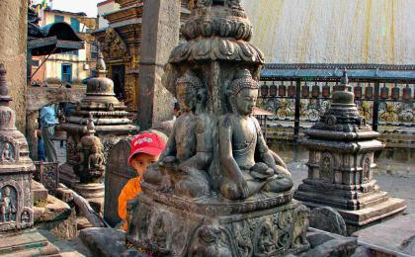 | 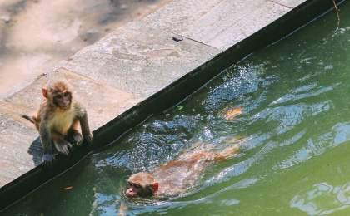

行程说明：
特别注意：仅为品牌宣传和目的地渲染所制作的部分微信稿和其他类似宣传海报，视频等，不作为我方最终准确的细节行程依据，同时也不作为报价的依据。
以上宣传内容为展示内容，仅供参考。感谢理解。

参考酒店清单

第1晚：巴克塔普尔 - Hotel Heritage（或同级）

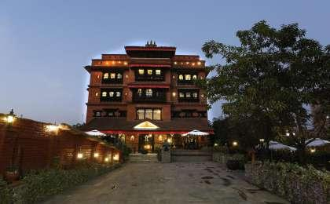 | 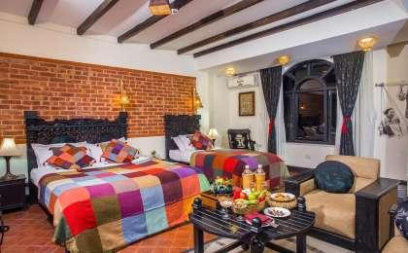

第2晚：南摩布达 - Namobuddha Resort（或同级）

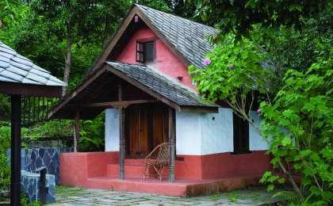 | 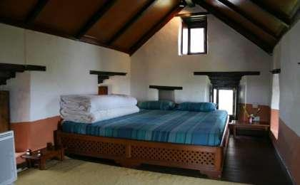

第3晚：消失的圣地 - The Last Resort（或同级）

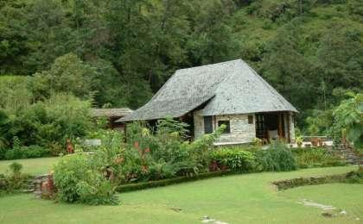 | 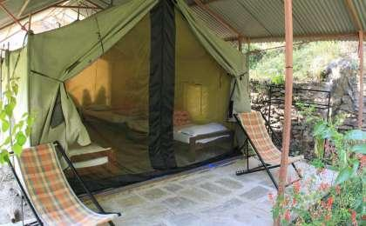

第4至5晚：加德满都 - Hotel Manaslu（或同级）

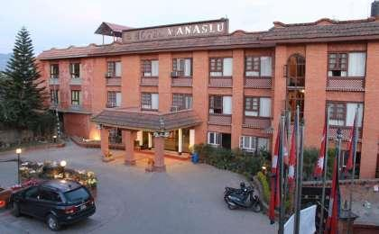 | 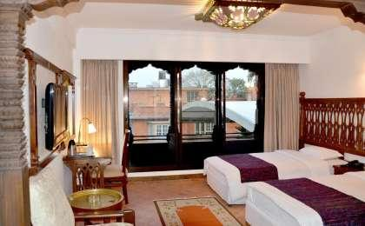

住宿说明：
鉴于户外行程的特殊性，我方对于酒店 / 住宿的定义，可能包括：
1. 标准酒店（独立卫浴）；
2. 酒店式公寓（我方为独立的公寓，公寓内我方自己团员公用卫浴，比如四室两厅两卫）；
3. 高山小屋（多人间，一般为公用卫浴）；
4. 特色营地：2-4人间；一般公用卫浴，部分独立卫浴；
非经特别说明，我们所有的住宿均为酒店或者酒店式公寓（大床或者双床需要提早预约，默认是双床）；

所有最后的住宿清单，请以我方最终发送的排期行程文件（含具体行程日期）和行程确认书为准。我方会给予最为准确的说明。

参考餐饮清单

日期 | 早餐 | 午餐 | 晚餐
D1 |  | 自理 | 自理
D2 | 酒店
D3 | 酒店
D4 | 酒店
D5 | 酒店 | 自理 | 自理

出行季节

本行程最佳季节：4月、5月、10月

户外补充说明

本行程所涉及的户外活动及难度级别：
 | 徒步 | 骑行 | 登山 | 漂流 | 浮潜 | 潜水 | 航行 | 游猎
0.5星（亲子）
1星
2星
3星
4星
5星
6星
7星

难度级别说明如下：

0.5星（亲子）
人群： | 完全针对中国的家庭和孩子的实际情况，分为4-6岁组，6-12岁组以及12岁以上组；
设计理念： | 户外启蒙；
强度： | 每天的行走时间不超过2小时，可能涉及以徒步、登山或漂流为代表的各种运动组合，专门为中国市场定制的难度等级，一般来说适合所有4岁以上的孩子
户外风险： | 完全可控；极低；全套专业和规范流程；
参加要求： | 身体健康；满足年龄需求；无需任何户外经验；无需任何特殊户外装备；

1星
人群： | 针对没有任何户外经验，或者有1年以内户外经验；追求不一样的旅行体验的体验性人群；
设计理念： | 户外教育；户外进阶；不一样的旅行；
强度： | 每天的行走时间不超过4小时，可能在公路，步道，山野小径
户外风险： | 完全可控；较低；全套专业和规范流程；
参加要求： | 身体健康；对体验旅行的理念有认知并认同；无需任何户外经验；基础户外装备；

2星
人群： | 针对没有任何户外经验，或者有1年以内户外经验；追求不一样的旅行体验的体验性人群；
设计理念： | 户外教育；户外进阶；不一样的旅行；
强度： | 每天的行走时间在4-5小时，可能在公路，步道，山野小径，或者峡谷穿越
户外风险： | 完全可控；较低；全套专业和规范流程；
参加要求： | 身体健康；对体验旅行的理念有认知并认同；无需任何户外经验；基础户外装备；

3星
人群： | 需要有1年以上户外经验或者完全符合需求的体力；追求不一样的旅行体验的体验性人群；可能需要接受我们的电话访问；
设计理念： | 户外教育；户外挑战；户外改变你的世界；
强度： | 每天的平均徒步时间5小时，平均爬升度在600-800米，平均徒步距离15公里
户外风险： | 有一定户外风险；安全完全可控；全套专业和规范流程；
参加要求： | 身体健康；对体验旅行的理念有认知并认同；需要一定户外经验；需要相应的户外装备；无需特别的技术装备；

4星
人群： | 需要有1年以上户外经验或者完全符合需求的体力；追求不一样的旅行体验的体验性人群；可能需要接受我们的电话访问；
设计理念： | 户外教育；户外挑战；户外改变你的世界；
强度： | 每天的平均徒步时间6小时，平均爬升度在700-1000米，平均徒步距离15-18公里，可能有部分路段高海拔
户外风险： | 有一定户外风险；安全完全可控；全套专业和规范流程；
参加要求： | 身体健康；对体验旅行的理念有认知并认同；需要一定户外经验；需要相应的户外装备；无需特别的技术装备；

5星
人群： | 需要2年以上户外经验；对于体力要较高需求；追求不一样的旅行体验的体验性人群；需要接受我们的电话访问和筛选；
设计理念： | 户外挑战；户外改变你的世界；
强度： | 每天的平均徒步时间6-7小时，平均爬升度在1000米以上，同时/或者平均徒步距离20公里，部分路段高海拔，可能包含部分登顶（容易）
户外风险： | 有户外风险；全套专业和规范流程；需要对风险和难度有心理认知；
参加要求： | 身体健康；对户外旅行的理念有认知并认同；需要2年以上户外经验；需要相应的户外装备；可能需要特别的技术装备；

6星
人群： | 需要2年以上户外经验；对于体力要较高需求；追求不一样的旅行体验的体验性人群；需要接受我们的电话访问和筛选；
设计理念： | 户外挑战；户外改变你的世界；
强度： | 每天的平均徒步时间7-8小时，平均爬升度在1000米以上，同时/或者平均徒步距离20公里，部分路段高海拔，部分路段需要结组，需要具备阿式登山技巧
户外风险： | 有户外风险；全套专业和规范流程；需要对风险和难度有心理认知；
参加要求： | 身体健康；对户外旅行的理念有认知并认同；需要2年以上户外经验；需要相应的户外装备；可能需要特别的技术装备；

7星
人群： | 需要相应领域的成熟户外经验；对体力和毅力都有完美的需求；追求高难度等级的户外挑战和极限之美；需要接受我们的履历筛选和实地考察；
设计理念： | 户外挑战；极限户外；
强度： | 每天的平均徒步时间超过8小时，平均爬升度在超过1000米，同时/或者平均徒步距离20公里以上，部分路段高海拔，部分路段需要结组，需要具备阿式登山技巧
户外风险： | 有较强户外风险；全套专业和规范流程；需要充分了解风险；
参加要求： | 不做定义；按实际选择线路，活动和日期量身定制；

来自我们的专业外籍户外领队：户外出行提醒 & 户外装备建议

头部 | 防晒帽 | 其他用品 | 洗漱用品
 | 太阳镜 |  | 防晒霜
上身 | 冲锋衣（防风水外套） |  | 防晒唇膏
 | 速干衣 |  | 驱蚊液
 | 皮肤风衣／防晒服 |  | 多功能转换插头
 | 女士运动内衣 |  | 相机
下身 | 速干裤 |  | 卫生用品
 | 内裤 |  | 外币现金
足部 | 运动鞋 |  | 多币种信用卡
手部 | 薄款手套 |  | 个人常备药物
基础装备 | 日登山包 |  | 湿纸巾或毛巾
 | 水袋或户外水壶水杯 |  | 个人口味零食
 | 防水袋 |  | 能量棒
 | 保温壶
 | 救生哨

